Amyláza ve slinách
- Důkaz amylázy ve slinách

Pomůcky: 2 zkumavky, stojan na zkumavky, kádinka na sliny, kapátko

Chemikálie: suspense škrobu ve vodě, sliny, zředěný Lugolův roztok (1:15)

Postup: Do dvou zkumavek dejte 5 ml škrobové suspenze. Vypláchněte si ústa douškem čisté vody a roztok vyplivněte do kádinky. Do jedné ze zkumavek přidejte 5 ml roztoku slin a do druhé 5 ml vody. Po 10 minutách přidejte 2-3 kapky Lugolova roztoku a pozorujte barevné změny. Ve zkumavce, která neobsahuje sliny, se objeví tmavě modré zbarvení. Ve zkumavce, která sliny obsahuje, k výraznější barevné změně nedojde.

Princip: Škrob je tvořen z amylopektinu a α-amylózy, která utváří šroubovici. Amylóza se skládá z nerozvětveného glukozového řetězce, který je pojen α-glykosidickou vazbou. Enzym amyláza je schopna tuto vazbu štěpit, díky čemuž se amylóza štěpí na menší jednotky. Škrob je možné dokázat Lugolovým roztokem, jelikož se jód váže na šroubovice α-amylózy za vzniku modrého zbarvení. Pokud tedy přidáme k roztoku škrobu sliny, které obsahují α-amylázu, dojde k rozpadu škrobu na menší jednotky a následně přidaný jód se nemá kam vázat.

- Funkce amylázy při různém pH

Pomůcky: 3 zkumavky, stojan na zkumavky, kádinka na sliny, kapátko

Chemikálie: suspense škrobu ve vodě, ocet, roztok jedlé sody, sliny, zředěný Lugolův roztok (1:15)

Postup: Do tří zkumavek dejte 5 ml škrobové suspenze. Vypláchněte si ústa douškem čisté vody a roztok vyplivněte do kádinky. Do první zkumavky přidejte pár kapek octa, do druhé stejné množství vody a do třetí pár kapek roztoku jedné sody. Do všech zkumavek následně vlijte 5 ml slin. Po 10 minutách přidejte 2-3 kapky zředěného Lugolova roztoku a pozorujte barevné změny. Ve první zkumavce obsahující ocet se vytvoří tmavě modré zbarvení. Ve druhé zkumavce s neutrálním pH se vytvoří výrazně světlejší modré zbarvení. V poslední zkumavce s jedlou sodou k žádnému zbarvení nedojde.

Princip: Rozdílným zbarvením ve zkumavkách můžeme dokázat, jaké pH v ústech je pro funkci amylázy optimální. Amyláza díky kyselému pH nedokázala škrob rozložit. Neutrální pH amyláze opět nesvědčilo a škrob dokázala rozložit pouze částečně. Mírně zásadité prostředí je pro funkci amylázy zcela optimální. Škrob se vlivem působení amylázy zcela rozložil na jednodušší cukry a po přidání jódu k žádnému zbarvení nedošlo.

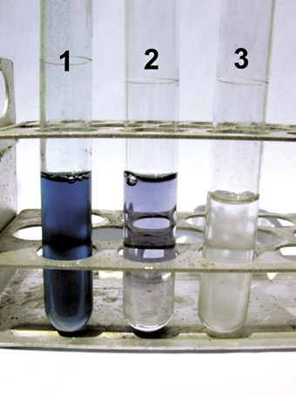
Jednotlivá zbarvení závislá na pH

